****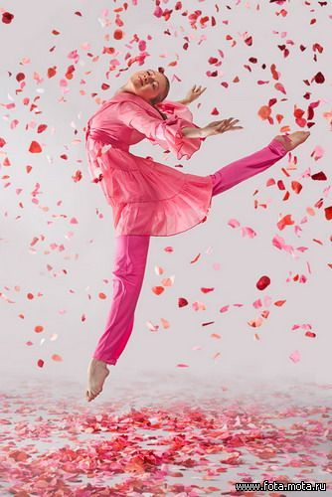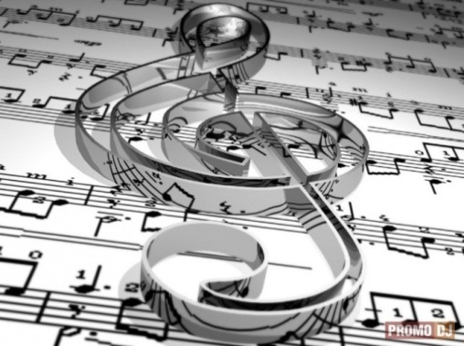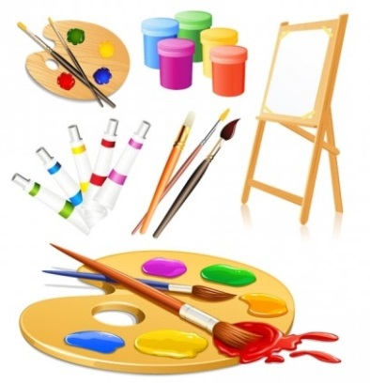

***«Жұлдызды сәт» шығармашылық сайысы***

**Өткізген: Тулебаева К.К.**

**2015 – 2016 жж**

**«Жұлдызды сәт» шығармашылық сайысы**

**Мақсаты: 1.** Бала санасына өнердің - көркем образдар жүйесі арқылы адамның дүниетанымын, ішкі сезімін, жан дүниесіндегі құбылыстарды бейнелейтін қоғамдық сана мен адам танымының формасы екендігін жеткізе отырып, оқушылардың эстетикалық қабілетін дамыту және көпшілік алдында тұлғалық даралықтарын көрсете білу дағдыларын машықтандыру.

2. Дені сау, сезімі сергек, ақыл-ойы жетілген «сегіз қырлы бір сырлы» өз елін, Отанын қорғай алатын азамат тәрбиелеу.

**Түрі**: Сайыс

**Көрнекілігі**: үнтаспа, ақыл тақтасы, нөмірлер.

**Өту барысы:**

***І. Ұйымдастыру*.**

Оқушыларға алдын ала сайыс туралы ақпарат беріледі. Оқушыларды орындары бойынша дайындап, нөмірлері таратылады.

***ІІ. Кіріспе***.

Сайыс басталып, музыка қойылады.

**1-Жүргізуші**: Армысыздар, құрметті көрермендер!

**2-жүргізуші**: Сәлеметсіздер ме, өнер сүйгіш халық!

**1-жүргізуші**: Бүгінгі «Жұлдызды сәт» атты сайысымызға қош келдіңіздер!

**2-жүргізуші**: Бүгінгі сайысқа өнерлі де, білімді, танымы жүйрік, өз халқының нағыз патриоттары қатысқалы отыр.

**1-жүргізуші**: Ендеше сайысымыздың шарттарымен танысып өтейік. Сайыс 4 номинация бойынша бағаланады. Атап айтсақ:

1. «Биле-биле». Би билеу сайысы

2. «Өлең – сөздің патшасы, сөз сарасы» жазғы демалыс тақырыбында өлең жоларын мәнерлеп оқу сайысы

3. «Жанды дауыс» ән айту сайысы

4. «Қолөнер – сырлы өнер» жазғы демалыс тақырыбында суреттер сайысы

**2-жүргізуші**: Енді әділқазылар алқасымен таныстыра кетейін.

**1-жүргізуші**: әр қатысушыға нөмір берілген. Сол нөмір бойынша ортаға шығып, өз өнерін көрсетеді. Ал біздің сатылмайтын әділқазылар адал баға беріп, жеңімпазды анықтайды.

***ІІІ. Негізгі бөлім.***

**2-жүргізуші**: Олай болса сайысымызды бастаймыз! Сурет салу өнері қазақ халқында ертеден – ақ барлық түріне арқау болып, ғасырлар бойы халықпен бірге жасасып, халқымыздың мәдени қазынасының өзекті бір саласына айналды. Біздің қатысушылардың сурет салу өнерін Тамаша апай бағалай береді.

**1-жүргізуші**: ал біз болсақ қатысушыларымызды кезегі бойынша ду қол шапалақпен ортаға шақырамыз.

*Сайыскерлер бір-бірлеп шығып, өнерлерін көрсетеді.*

**2-жүргізуші**: барлық қатысушылар өз шеберлігімен, қажымас қайратымен, сабырлығымен, өнерге деген сүйіспеншілігімен көзге түсті.

**1-жүргізуші**: осы өнерпаздарымыздың арасынан ең мықтысын табу әділқазыларымызға қиын болады-ау. Себебі әр қатысушы ерекше, мықты.

**2-жүргізуші**: бірақ сайыстың аты сайыс. Сондықтан әділқазыларымыз ойлана бергенше барлықтарыңыздың ортаға «Көңілді флеш-мобқа» шақырамыз.

*Флеш-моб билеу*

***ІҮ. Қорытынды.***

**1-жүргізуші**: құрметті әділқазыларымызға сөз берейік.

*Әділқазылар сөйлейді.*

**2-жүргізуші**: осымен бүгінгі біздің сайысымыз өз мәресіне жетті. Өнеріміз өрге жетсін

**Екі жүргізуші**: келесі кездескенше сау болыңыз!